Приложение №10
к порядку планирования и обработки
закупочных операций в ОАО «ППГХО»

Техническое задание
на проведение конкурентной процедуры
по поставке Пункта распределительного типа ПР 8501-2-091-3-IP21-У5

1. Наименование поставляемого товара, выполняемых работ, оказываемых услуг
1.1. Поставке трех Пунктов распределительных типа ПР 8501-2-091-3-IP21-У5

2. Описание товаров, работ, услуг (функциональные хар -тики и потребительские свойства)

2.1. Произвести поставку трех Пунктов распределительных типа ПР 8501-2-091-3-IP21-У5 с комплектом документации (паспорт изделия, инструкция по эксплуатации.).
Спецификация поставляемого оборудования приведена ниже :

Пункт распределительный типа ПР 8501-2-091-3-IP21-У5
(Техническая характеристика)

Пункты распределительные ПР8501 предназначены для распределения электрической энергии, защиты электрических установок при перегрузках и токах короткого замыкания, для нечастых оперативных включений и отключений электрических цепей и пусков асинхронных двигателей. Исполнение – РН-1, степенью защиты IP31
Условия эксплуатации :
- температура окружающего воздуха от -5°С до + 40°С;
- высота над уровнем моря не более 2000м;
- окружающая среда не взрывоопасная, не содержащая токопроводящей пыли, агрессивных газов или паров, разрушающих металлы и изоляцию.

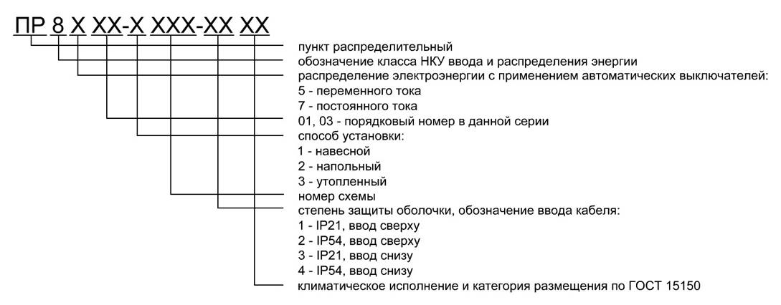

Коммутационная аппаратура и габаритные размеры ПР8501:
Типы встраиваемых автоматических выключателей:
ввод:
ВА 57-35, ВА 57Ф35 на токи до 250А;
ВА 04-36, ВА 52-37 на токи до 400А;
ВА 57-39 на токи до 630А;
отходящая линия:
ВА 47-29 однополюсные, на токи до 63А;
ВА 47-29, ВА 47-100, АЕ 2046М, ВА 57-31 трехполюсные, на токи до 100А;
ВА 57-35, ВА 57Ф35 на токи до 250А;
ВА 04-36, ВА 52-37 на токи 400А.

Тип ПР 8501-2-091-3-IP21-У5
Наличие вводного выключателя 1
Номинальный ток шкафа, А 630
Количество автоматических выключателей;
Однополюсных от 10 до 63А --
трехполюсных от 10 до 63, А --
трехполюсных от 10 до 100А 8
трехполюсных 160 до 250А --
Габариты HхLхB, мм 1600х700х300

2.2. Все указания на товарные знаки, места происхождения товара по тексту сопровождаются словами «или эквивалент», за исключением случаев несовместимости товаров с товарами, используемыми заказчиком.

3. Требования к техническим характеристикам товара, работ, услуг
3.1. Исполнитель гарантирует Заказчику, что приобретенное им оборудование отвечает стандартам безопасности и качества в соответствии с законодательством Российской Федерации и соответствует техническим характеристикам оборудования, заявленным заказчиком данного оборудования.

4. Требования к количеству поставляемого товара, объему выполняемых работ, оказываемых услуг
4.1. Согласно п. 2 настоящего Технического задания.

5. Требования к сроку (периодичности) поставки товара, выполнения работ, оказания услуг
5.1. Оборудование поставляется Заказчику в течение не более 60 (шестидесяти ) календарных дней со дня подписания договора.

6. Требования к комплектации, размерам, упаковке, отгрузке товара
6.1. Поставка оборудования производится в упаковке и с маркировкой данного оборудования. Оборудование поставляется в невскрытой заводской упаковке.

7. Требования к обслуживанию товара
7.1. Устранять недостатки согласно гарантийных обязательств. Расходы, связанные с устранением недостатков оборудования в течение гарантийного срока несет Исполнитель.

8. Требования к месту поставки товара, выполнения работ, оказания услуг
8.1. Исполнитель обязан поставить оборудование по следующему адресу: Забайкальский край, г. Краснокаменск, ОАО «Приаргунское производственное горно-химическое объединение».

9. Требования к качеству поставляемого товара, выполняемых работ, оказываемых услуг
9.1. Качество и комплектность должны соответствовать назначению оборудования, требованиям, предъявляемых к техническим характеристикам оборудования в стране производителя, а также действующим в РФ стандартам и техническим условиям.
9.2. Качество поставляемого оборудования должно соответствовать действующим ГОСТам, ТУ в РФ.

10. Требования к безопасности поставляемого товара, выполняемых работ, оказываемых услуг
10.1. Оборудование должно быть разрешено к установке и эксплуатации на территории РФ
10.2. Иметь сертификат соответствия РФ.

11. Требования к результатам работ
11.1. Результатом выполнения работ должна стать бесперебойная работа установленного оборудования, в течение гарантийного срока указанного в документации, прилагаемой к данному оборудованию.

12. Требования к сроку и (или) объему предоставления гарантий качества товара, работ, услуг, к обслуживанию товара, к расходам на эксплуатацию товара
12.1. Гарантийный срок на оборудование устанавливается заводом изготовителем не менее 1 года со дня поставки товара заказчику.

Главный механик | Абраменко Ю.И.
Куратор проекта | Морозов А.П.
Директор по КС Хороших С.П.

